Holky z Vysoké spolu s SDH Vysoká
pořádají
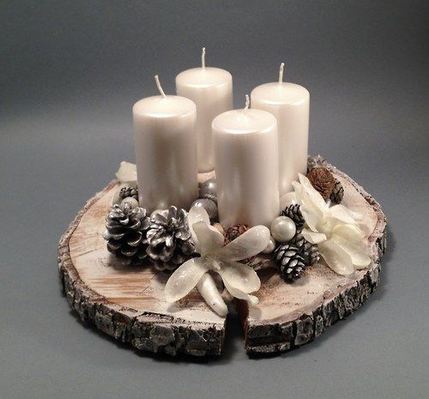 Vánoční dílničky 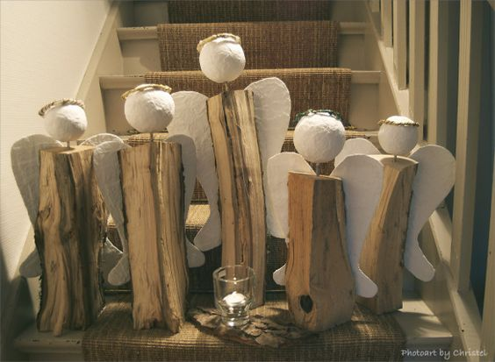 19.11.2017 od 14h v kulturním domě Vysoká
Co se bude letos vyrábět?
vánoční ozdoby z kukuřičného škrobu
svícny a vánoční věnce
anděly ze dřeva a z papíru
vánoční koule

Vstupné 50,- , občerstvení zajištěno Těšíme se na Vás

